Jídelní lístek 8. 4. – 12. 4. 2024

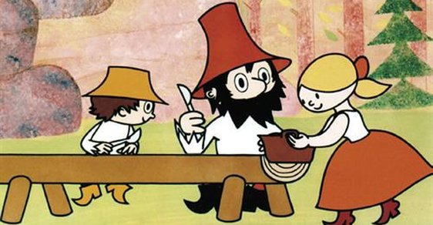

Pondělí:

pitný režim: čaj dobré ráno

přesnídávka: chléb, rajčatová pomazánka, mléko vanilkové, ovoce, zelenina /1,7/

oběd: polévka jarní /1,9/

boloňské špagety, minerálka /1,7/

svačina: veka, lososová pěna, zelenina, čaj /1,4,7/

Úterý:

pitný režim: čaj jahoda

přesnídávka: slaný croissant, zelenina, bílá káva, ovoce /1,7/

oběd: polévka špenátová /1,3,7/

Tilápie na kmínu, bramborová kaše, obloha, čaj /1,4,7/

svačina: chléb lámankový, tvarohová pomazánka, zelenina, čaj /1,7/

Středa:

pitný režim: čaj šípkový

přesnídávka: chléb žitný, máslo, tvrdý sýr, zelenina, granko /1,7/

oběd: polévka hovězí vývar /1,9/

krůtí na žampionech, kuskus, voda se sirupem /1,7/

svačina: chléb, pomazánka z pečeného česneku, zelenina, čaj, ovoce /1,7/

Čtvrtek:

pitný režim: čaj jarní vánek

přesnídávka: knuspi, pomazánkové máslo, zelenina, čaj s mlékem /1,7/

oběd: polévka dýňový krém /1,7/

medailonky z vepřové panenky, teplá zelenina, dušená rýže, voda /1,10/

svačina: raženka, vajíčková pomazánka, zelenina, čaj, ovoce /1,3,7,10/

Pátek:

pitný režim: čaj lesní jahody

přesnídávka: rohlík, ovocný koktejl, čaj, ovoce /1,7/

oběd: polévka kulajda /1,3,7/

bretaňské fazole, chléb, okurka, džus /1/

svačina: chléb podmáslový, mozaiková pomazánka s ricottou, zelenina, čaj /1,7/

Změna jídelního lístku a alergenů vyhrazena. Jídelníček pro diety je totožný s normálním jídelníčkem. Suroviny
obsahující vyloučené alergeny pro diety jsou nahrazovány povolenými surovinami.
Hornáčková Kamila

